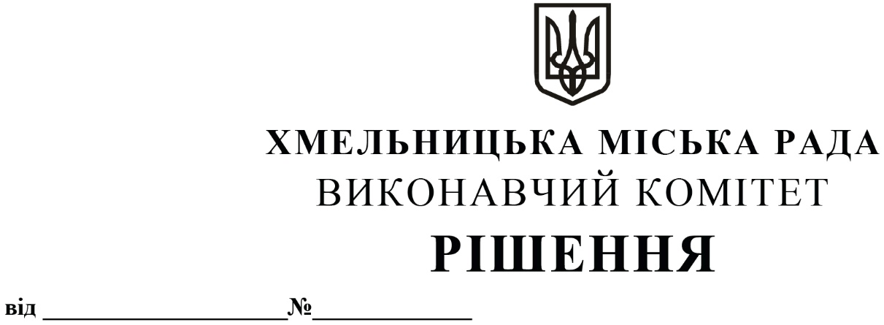
Про внесення змін до рішення виконавчого комітету Хмельницької міської ради від 14.05.2020 року № 391 «Про затвердження складу комісії з проведення конкурсів на посади керівників закладів загальної середньої освіти міста Хмельницького»

Розглянувши клопотання Департаменту освіти та науки Хмельницької міської ради, відповідно до рішення двадцять другої сесії Хмельницької міської ради від 04.07.2018 № 18 «Про затвердження Положення про конкурс на посаду керівника закладу загальної середньої освіти комунальної форми власності та внесення змін у рішення сесій Хмельницької міської ради» із змінами, затвердженими рішенням п’ятої сесії Хмельницької міської ради від 21.04.2021 № 65, керуючись Законом України «Про місцеве самоврядування в Україні», виконавчий комітет міської ради

ВИРІШИВ:

- Внести зміни до рішення виконавчого комітету Хмельницької міської ради від 14.05.2020 року № 391 «Про затвердження складу комісії з проведення конкурсів на посади керівників закладів загальної середньої освіти міста Хмельницького»:
1.1. У назві та тексті рішення слова «міста Хмельницького» замінити на слова «Хмельницької міської територіальної громади»;
1.2. Додаток до рішення викласти у новій редакції згідно з додатком.
2. Контроль за виконанням рішення покласти на заступника міського голови М. Кривака та Департамент освіти та науки Хмельницької міської ради.

Міський голова О. СИМЧИШИН

Додаток до рішення виконавчого комітету
від «13»05.2021 року № 423

СКЛАД
комісії з проведення конкурсів на посади керівників закладів
загальної середньої освіти Хмельницької міської територіальної громади
Голова комісії:  КРИВАК Михайло Михайлович | – заступник Хмельницької міського голови.
Заступник голови комісії:  БАЛАБУСТ Надія Юріївна | – директор Департаменту освіти та науки Хмельницької міської ради.
Відповідальний секретар комісії:  НАГОРНА Віталіна Володимирівна | – начальник відділу науки та педагогічних кадрів Департаменту освіти та науки Хмельницької міської ради.
Члени комісії:
БУЙМІСТЕР Леонід Васильович  ДУПЛЯК Тетяна Василівна | – завідувач сектору організаційно-методичної роботи з керівними кадрами науково-методичного центру професійного розвитку педагогічних і керівних працівників установ і закладів дошкільної та загальної середньої освіти Хмельницького обласного інституту післядипломної педагогічної освіти (за згодою);  – начальник відділу позапланового контролю закладів освіти та взаємодії з органами місцевого самоврядування управління Державної служби якості освіти у Хмельницькій області (за згодою);
ЗОЛОТУХІН Сергій Євгенович  ОТРОШКО Оксана Іванівна | – депутат Хмельницької міської ради, голова постійної комісії з питань охорони здоров’я, соціальної політики, гуманітарних питань та розвитку громадянського суспільства, свободи слова та інформації (за згодою);  – головний спеціаліст відділу інституційного аудиту управління Державної служби якості освіти у Хмельницькій області (за згодою);
ПАВЛУНИК Альона Володимирівна | – головний спеціаліст відділу інституційного аудиту управління Державної служби якості освіти у Хмельницькій області (за згодою);
ПОЛІЩУК Олександр Сергійович  ТИМОШЕНКО Олег Сергійович  ТКАЧ Сергій Анатолійович  ЯНКОВЕНКО Петро Григорович | – проректор з науково-педагогічної роботи Хмельницької гуманітарно-педагогічної академії (за згодою);  – голова Хмельницької міської організації профспілки працівників освіти та науки (за згодою);  – голова громадської організації «Асоціація директорів закладів освіт», директор Хмельницької спеціалізованої середньої загальноосвітньої школи І-ІІІ ступенів № 6 з поглибленим вивченням німецької мови з 1-го класу (за згодою);  – головний спеціаліст відділу позапланового контролю закладів освіти та взаємодії з органами місцевого самоврядування управління Державної служби якості освіти у Хмельницькій області (за згодою).

Керуючий справами виконавчого комітету Ю. САБІЙ

Директор Департаменту освіти та науки Н. БАЛАБУСТ

